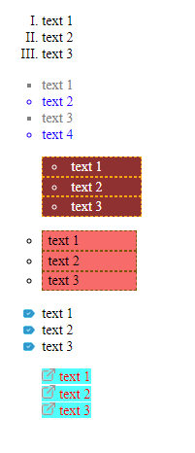

<!DOCTYPE html>

<html lang="en">

<head>

    <meta charset="UTF-8">

    <meta http-equiv="X-UA-Compatible" content="IE=edge">

    <meta name="viewport" content="width=device-width, initial-scale=1.0">

    <title>Document</title>

    <link rel="stylesheet" href="styles/style.css">

</head>

<body>

    <ul>

        <li>text 1</li>

        <li>text 2</li>

        <li>text 3</li>

    </ul>

    <ul>

        <li class="twin">text 1</li>

        <li class="twin">text 2</li>

        <li class="twin">text 3</li>

        <li class="twin">text 4</li>

    </ul>

    <ul>

        <li class="three">text 1</li>

        <li class="three">text 2</li>

        <li class="three">text 3</li>

    </ul>

    <ul>

        <li class="four">text 1</li>

        <li class="four">text 2</li>

        <li class="four">text 3</li>

    </ul>

    <ul>

        <li class="five">text 1</li>

        <li class="five">text 2</li>

        <li class="five">text 3</li>

    </ul>

    <ul>

        <li class="six"><a href="#">text 1</a></li>

        <li class="six"><a href="#">text 2</a></li>

        <li class="six"><a href="#">text 3</a></li>

    </ul>

</body>

</html>

li {

    list-style-type: upper-roman;

}

li.twin:nth-child(even) {

    list-style-type: circle;

    color: blue;

}

li.twin:nth-child(odd) {

    list-style-type: square;

    color: gray;

}

li.three {

    list-style-type: circle;

    list-style-position: inside;

    border: 2px dashed orange;

    background-color: rgb(148, 49, 49);

    color: white;

    padding-left: 10px;

    width: 100px;

}

li.four {

    list-style-type: circle;

    list-style-position: outside;

    border: 2px dashed rgb(128, 83, 0);

    background-color: rgb(255, 107, 107);

    padding-left: 5px;

    width: 100px;

}

li.five {

    list-style-image: url(../pics/list.png);

}

li.six {

    list-style-type: none;

}

/\* в задании не хватает еще одного двоеточия":".

добавил иконку как буд-то к ссылке=) \*/

li.six a::before {

    content: url(../pics/link.png);

    padding-right: 5px;

}

a {

    text-decoration: none;

    color: red;

    background-color: aqua;

}

/\* Оценка не снизится за самодеятельность?=) \*/